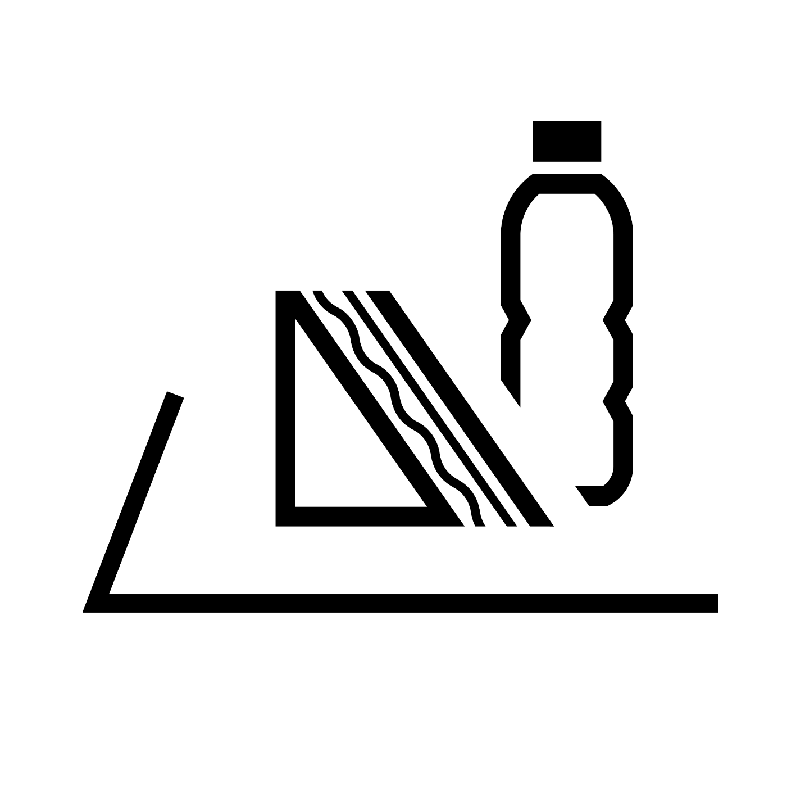
ここで食料・飲料水を配布します
たべもの・みずを くばる ところ

Food/Drinking water is distributed here

